**ИССЛЕДОВАНИЕ ГЕНЕРАТОРА ПОСТОЯННОГО ТОКА С ПАРАЛЛЕЛЬНЫМ ВОЗБУЖДЕНИЕМ**

1. Цель работы

Изучить конструкцию генератора постоянного тока параллель­ного возбуждения; по заданным значениям построить основные характеристики генератора.

2. Описание установки

Электрическая схема установки показана на рис. 1.

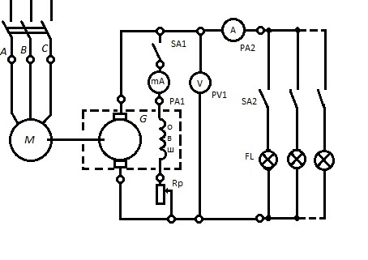 3 ̴ 380В

Рис. 1 Исследование генератора постоянного тока с параллельным возбуждением

В качестве исследуемого генератора используется машина постоянного тока типа П-31. Приводным двигателем служит трехфазный асинхронный двигатель М. В качестве нагрузки на гене­ратор используются осветительные лампы EL. Для измерения тока возбуждения служит регулировочный реостат Rp. Ток в цепи возбуждения измеряется амперметром PA2, в цепи нагрузки ам­перметром РA1; напряжение на зажимах якоря генератора из­меряется. Вольтметром. PV.

QF-автомат включения;

SA1, SA2-выключатели.

**Характеристика холостого хода**

Таблица 1

|  |  |  |  |  |  |  |  |  |  |  |  |
| --- | --- | --- | --- | --- | --- | --- | --- | --- | --- | --- | --- |
| Дано | 1 | 2 | 3 | 4 | 5 | 6 | 7 | 8 | 9 | 10 | Примечание |
| U0 ,В | 16 | 20 | 30 | 40 | 50 | 60 | 70 | 80 | 90 | 100 | Восходящая ветвь |
| IB,мА | 0 | 25 | 100 | 140 | 205 | 235 | 300 | 335 | 400 | 475 |  |
| U0 ,В | 100 | 90 | 80 | 70 | 60 | 50 | 40 | 30 | 20 | 18 | Нисходящая ветвь |
| IB,мА | 475 | 380 | 305 | 260 | 195 | 165 | 110 | 75 | 21 | 0 |  |

По данным построить восходящую и нисходящую ветви характеристики холостого хода, т.е. **U0=f(IB) при n = const и IH = 0**

**Внешняя характеристика**

Таблица 2

|  |  |  |  |  |  |  |  |  |  |
| --- | --- | --- | --- | --- | --- | --- | --- | --- | --- |
| Дано | 1 | 2 | 3 | 4 | 5 | 6 | 7 | 8 | 9 |
| U, B | 102 | 90 | 79 | 71 | 64 | 54 | 40 | 20 | 0 |
| I, A | 0 | 0,75 | 1,5 | 1,85 | 2,15 | 2,4 | 3 | 3,15 | 1,5 |
| IB, мA | 500 | 440 | 380 | 345 | 305 | 260 | 180 | 100 | 0 |

По данным построить внешнюю характеристику генератора, т.е. зависимость **U = f(I) при n = const, Rp = const**.

**Регулировочная характеристика**

Таблица 3

|  |  |  |  |  |  |  |  |  |  |
| --- | --- | --- | --- | --- | --- | --- | --- | --- | --- |
| Дано | 1 | 2 | 3 | 4 | 5 | 6 | 7 | 8 | 9 |
| U, B | 60 | 60 | 60 | 60 | 60 | 60 | 60 | 60 | 60 |
| IН, A | 0 | 0,5 | 1,25 | 1,65 | 2,05 | 2,55 | 2,9 | 3,35 | 4,1 |
| IB,м A | 225 | 255 | 275 | 295 | 305 | 350 | 380 | 400 | 450 |

По данным построить регулировочную характе­ристик генератора, т.е., зависимость **IB = f(IH) при U = const, n = const**.

**Генераторы постоянного тока**

Основные определения и формулы.

ЭДС, наводимая в обмотке якоря генератора, В

Е = СЕФn,

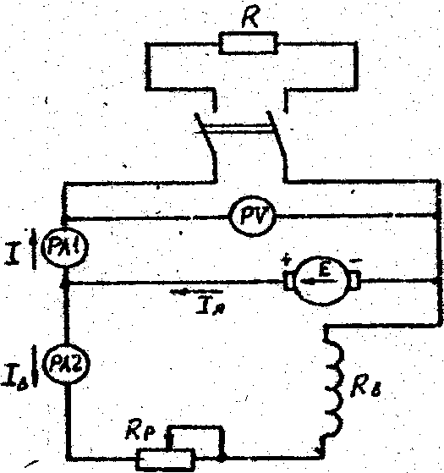

где Ф - магнитный поток одного полюса, Вб;

n - скорость вращения, об/мин;

СЕ - постоянная генератора.

Для генератора с параллельным возбуждением:



IЯ=I+Ib,

где IЯ - ток в обмотке якоря, А;

I – ток во внешней цепи, А;

Е – ЭДС, В;

RЯ – сопротивление обмоток якоря, Ом;

R – сопротивление внешней цепи, Ом;

Rb – сопротивление цепи возбуждения, Ом;

Ib – ток в цепи возбуждения, А.

Напряжение на зажимах генератора

U=E – IяRя

где IяRя - падение напряжения в обмотке якоря, В.

Ток в цепи возбуждения.



Электромагнитная мощность генератора.

РЭМ = Е*IЯ,

Мощность, отдаваемая генератором.

Р2 = U*I,

Потеря мощности в генераторе:

а) в обмотке якоря:РЯ = IЯ2 * RЯ,

б) параллельной обмотке возбуждения: Рb = Ib2 * Rb.

КПД генератора



гдеP2 - электрическая мощность, отдаваемая генератором, Вт;

P1 - механическая мощность, передаваемая генератору первичным двигателем, Вт;

РЯ – потери в обмотке якоря, Вт;

Рb – потери в цепи возбуждения, Вт;

Рст – потери в стали на гестерезис и вихревые токи, Вт;

Рмех – механические потери, Вт.

**Задача 3,4.**

Генератор постоянного тока с параллельным возбуждением полезной мощностью Р2 включен в сеть с напряжением Un . Сила тока, отдаваемая нагрузке, равна I , ток в цепи якоря IЯ,, ток в обмотке возбуждения Ib. Сопротивление цепи якоря (обмоток якоря и добавочных полюсов) равно RЯ, обмотки возбужде­ния Rb . ЭДС генератора Е. Мощность, затраченная на вращение генератора, равна Р1 . Генератор развивает электромагнитную мощность РЭМ. Потери мощности в цепи якоря и в обмотке возбуждения соответственно равны РЯ  и Рb . Суммарные потери мощности в машине составляют ΣР при КПД ηГ . Начертить схему присоединения генератора к нагрузке и описать назначение всех ее элементов. Определить величины, указанные в таблице 3. Для задачи 3 поясните три причины снижения напряжения генератора при увеличении его нагрузки. Для задачи 4 поясните сущность явления реакций якоря в генераторе, ее вредные последствия и способы ограничения.

|  |  |  |  |
| --- | --- | --- | --- |
| Таблица 3 | | | |
|  | № задачи | Р1,  кВт | Р2,  кВт | Рэм,  КВт | РЯ,  кВт | Рb,  кВт | ΣР,  кВт | I,  A | IЯ,  A | Ib,  A | UH,  B | E,  B | RЯ,  Ом | Rb,  Ом | η | Определяемая  величина | |
|  | 3 | - | 21,6 | - | - | 0,44 | - | - | - | - | 220 | - | 0,15 | - | 0,85 | Р1; I; IЯ; E | |